|  |  |
| --- | --- |
| **Российский университет транспорта (МИИТ)**  **Институт транспортной техники и систем управления**  **Кафедра «Управление и защита информации»** | |
| **Отчет**  **по практическому заданию № 3**  **по дисциплине «Модели безопасности компьютерных систем»** | |
|  | Выполнил:  Студент группы ТКИ-342  Дроздов А.Д.  Проверил:  Профессор кафедры УиЗи, д.т.н.  Алексеев В.М. |
| Москва 2023 | |

**Оглавление**

Исходные данные 3

Цели практической работы 3

1. Практическая часть 5

1.1. Разработка дискреционной модели 5

1.1.1. Нумерация объектов локальной сети 5

# Исходные данные

Таблица 1

Данные по модели изолированной программной среде

|  |  |
| --- | --- |
| Номер | Данные |
| 1 | Полносвязная сеть ядра локальной вычислительной сети состоящая из коммутаторов (рисунок) |
| 2 | Субъекты и сервера srv1 и srv2 |
| 3 | Сервер МБО управляющий конфигурацией сети |

# Цели практической работы

Для приведенной схемы локальной сети (рисунок 1) необходимо: разработать дискреционную модель, построить модель формирования маршрутов для сервера МБО, вычислить маршруты информационных потоков от субъектов s1, s2, s3, s4 к серверам №+9 соответствии с заданными уровнями доступа из задания 2, вычислить маршруты к сети интернет от субъектов s1, s2, s3, s4 (s1->№ +11, s2->№+12 и так далее), управление конфигурирования объектов выполнить в отдельном Vlan идущим от сервера МБО (фиолетовые стрелки на рисунке).

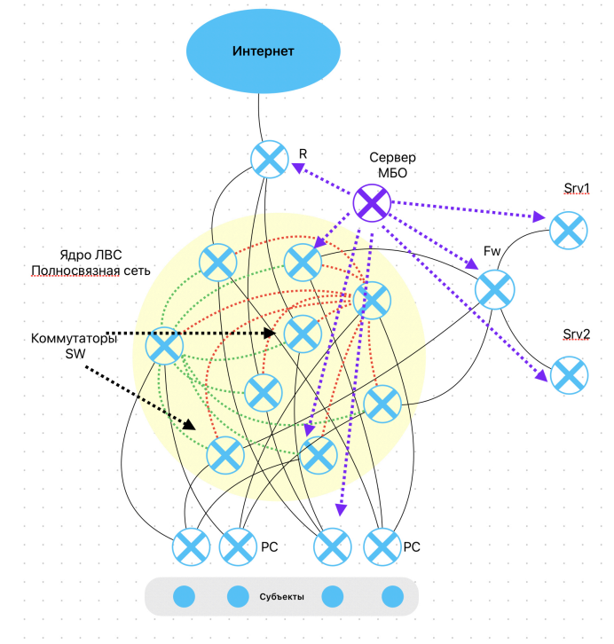

Рисунок 1 – Исходная схема

# 1. Практическая часть

## 1.1. Разработка дискреционной модели

Разработка дискреционной модели начинается с нумерования каждого объекта локальной сети.

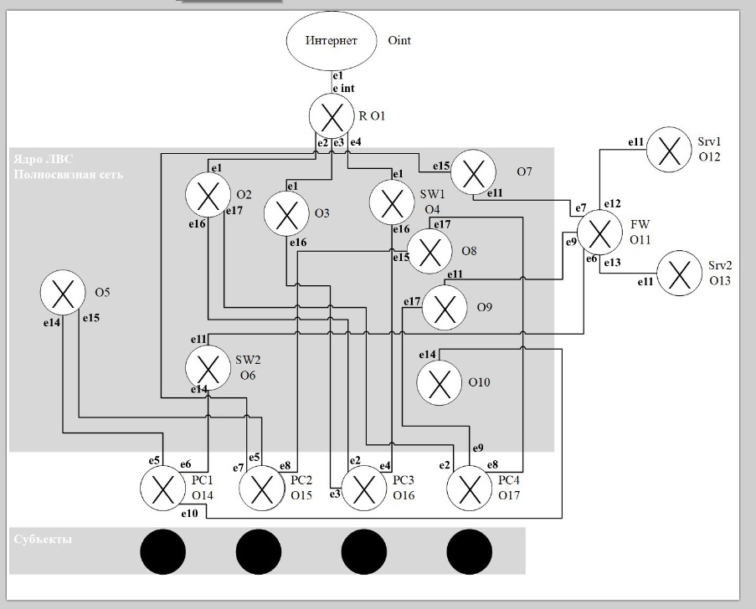

Рисунок 2 – Нумерация исходных объектов

Далее построим таблицу для дискреционной модели.

|  |  |  |  |  |  |  |  |  |  |  |  |  |  |  |  |  |  |  |
| --- | --- | --- | --- | --- | --- | --- | --- | --- | --- | --- | --- | --- | --- | --- | --- | --- | --- | --- |
|  | $$O_{int}$$ | $$O_{1}$$ | $$O_{2}$$ | $$O_{3}$$ | $$O_{4}$$ | $$O_{5}$$ | $$O_{6}$$ | $$O_{7}$$ | $$O_{8}$$ | $$O_{9}$$ | $$O_{10}$$ | $$O_{11}$$ | $$O_{12}$$ | $$O_{13}$$ | $$O_{14}$$ | $$O_{15}$$ | $$O_{16}$$ | $$O_{17}$$ |
| $$O_{int}$$ |  | + |  |  |  |  |  |  |  |  |  |  |  |  |  |  |  |  |
| $$O_{1}$$ |  |  | + | + | + |  |  |  |  |  |  |  |  |  |  |  |  |  |
| $$O_{2}$$ |  |  |  |  |  |  |  |  |  |  |  |  |  |  |  |  | + | + |
| $$O_{3}$$ |  |  |  |  |  |  |  |  |  |  |  |  |  |  |  |  | + |  |
| $$O_{4}$$ |  |  |  |  |  |  |  |  |  |  |  |  |  |  |  |  | + |  |
| $$O_{5}$$ |  |  |  |  |  |  |  |  |  |  |  |  |  |  | + | + |  |  |
| $$O_{6}$$ |  |  |  |  |  |  |  |  |  |  |  | + |  |  | + |  |  |  |
| $$O_{7}$$ |  |  |  |  |  |  |  |  |  |  |  | + |  |  |  | + |  |  |
| $$O_{8}$$ |  |  |  |  |  |  |  |  |  |  |  |  |  |  |  | + |  | + |
| $$O_{9}$$ |  |  |  |  |  |  |  |  |  |  |  | + |  |  |  |  |  | + |
| $$O_{10}$$ |  |  |  |  |  |  |  |  |  |  |  |  |  |  | + |  |  |  |
| $$O_{11}$$ |  |  |  |  |  |  |  |  |  |  |  |  | + | + |  |  |  |  |
| $$O_{12}$$ |  |  |  |  |  |  |  |  |  |  |  |  |  |  |  |  |  |  |
| $$O_{13}$$ |  |  |  |  |  |  |  |  |  |  |  |  |  |  |  |  |  |  |
| $$O_{14}$$ |  |  |  |  |  |  |  |  |  |  |  |  |  |  |  |  |  |  |
| $$O_{15}$$ |  |  |  |  |  |  |  |  |  |  |  |  |  |  |  |  |  |  |
| $$O_{16}$$ |  |  |  |  |  |  |  |  |  |  |  |  |  |  |  |  |  |  |
| $$O_{17}$$ |  |  |  |  |  |  |  |  |  |  |  |  |  |  |  |  |  |  |